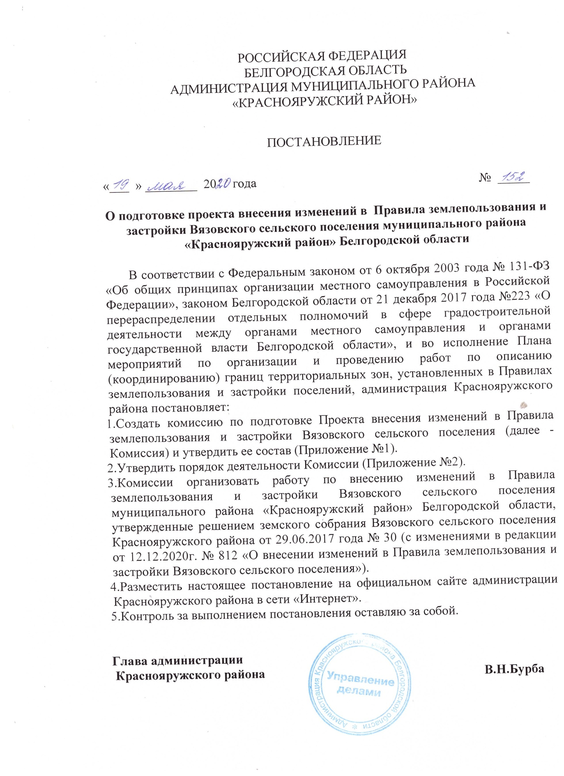

РОССИЙСКАЯ ФЕДЕРАЦИЯ
БЕЛГОРОДСКАЯ ОБЛАСТЬ
АДМИНИСТРАЦИЯ МУНИЦИПАЛЬНОГО РАЙОНА
«КРАСНОЯРУЖСКИЙ РАЙОН»

ПОСТАНОВЛЕНИЕ

« 19 » мая 2020 года № 152

О подготовке проекта внесения изменений в Правила землепользования и застройки Вязовского сельского поселения муниципального района «Краснояружский район» Белгородской области

В соответствии с Федеральным законом от 6 октября 2003 года № 131-ФЗ «Об общих принципах организации местного самоуправления в Российской Федерации», законом Белгородской области от 21 декабря 2017 года №223 «О перераспределении отдельных полномочий в сфере градостроительной деятельности между органами местного самоуправления и органами государственной власти Белгородской области», и во исполнение Плана мероприятий по организации и проведению работ по описанию (координированию) границ территориальных зон, установленных в Правилах землепользования и застройки поселений, администрация Краснояружского района постановляет:
1.Создать комиссию по подготовке Проекта внесения изменений в Правила землепользования и застройки Вязовского сельского поселения (далее - Комиссия) и утвердить ее состав (Приложение №1).
2.Утвердить порядок деятельности Комиссии (Приложение №2).
3.Комиссии организовать работу по внесению изменений в Правила землепользования и застройки Вязовского сельского поселения муниципального района «Краснояружский район» Белгородской области, утвержденные решением земского собрания Вязовского сельского поселения Краснояружского района от 29.06.2017 года № 30 (с изменениями в редакции от 12.12.2020г. № 812 «О внесении изменений в Правила землепользования и застройки Вязовского сельского поселения»).
4.Разместить настоящее постановление на официальном сайте администрации Краснояружского района в сети «Интернет».
5.Контроль за выполнением постановления оставляю за собой.

Глава администрации
Краснояружского района В.Н.Бурба

Приложение №1
к постановлению администрации
Краснояружского района
от 19 мая 2020 года № 152
СОСТАВ
комиссии по подготовке Проекта внесения изменений в Правила землепользования и застройки Вязовского сельского поселения
Председатель Комиссии:  Васюков А.Н. | - глава администрации Вязовского сельского поселения
Заместитель председателя:  Копнина Елена Петровна  Секретарь комиссии:  Пащенко Г.В. | - начальник отдела архитектуры управления капитального строительства  - заместитель главы администрации Вязовского сельского поселения;
Члены Комиссии:
Головко Н.Н. | - заместитель начальника управления муниципальной собственности, земельных ресурсов и развития потребительского рынка;
Васюкова Г.Л. | - глава Вязовского сельского поселения;
Таранова В.А. | - депутат земского собрания Вязовского сельского поселения;
Состав Комиссии не является закрытым и может быть дополнен в случае необходимости.

Приложение № 2
к постановлению администрации
Краснояружского района
от 19 мая 2020 года № 152
ПОРЯДОК ДЕЯТЕЛЬНОСТИ
комиссии по подготовке Проекта внесения изменений в Правила землепользования и застройки Вязовского сельского поселения
1. Общие положения.
1.1 Комиссия по подготовке Проекта внесения изменений в Правила землепользования и застройки Вязовского сельского поселения Краснояружского района Белгородской области (далее – Комиссия) формируется для создания, последовательного совершенствования и обеспечения эффективного функционирования системы регулирования землепользования и застройки на территории Вязовского сельского поселения.
1.2. Комиссия осуществляет свою деятельность в соответствии с Градостроительным кодексом Российской Федерации, Земельным кодексом Российской Федерации, федеральными законами от 18.06.2011 № 78-ФЗ «О землеустройстве» и от 21.12.2004 № 172-ФЗ «О переводе земель или земельных участков из одной категории в другую», иными законодательными актами Российской Федерации, уставом Вязовского сельского поселения, настоящим Порядком.
2. Основные функции Комиссии.
2.1. Организация последовательного формирования и совершенствования системы регулирования землепользования и застройки на территории Вязовского сельского поселения, в том числе обеспечение подготовки Проекта Правил землепользования и застройки, и внесения в них изменений.
2.2. Рассмотрение предложений заинтересованных лиц по подготовке Проекта внесения изменений в Правила землепользования и застройки.
3. Порядок формирования состава Комиссии.
3.1. К работе в составе Комиссии могут быть приглашены по согласованию представители государственных органов и служб, представители предприятий и организаций, расположенных на территории Вязовского сельского поселения Краснояружского района, представители ассоциаций, деловых кругов, профессиональных и общественных организаций.
3.2. Состав Комиссии, утвержденный постановлением главы администрации Краснояружского района может быть дополнен должностными лицами, специалистами, участие которых будет обоснованным и целесообразным.
3.3. Секретарем Комиссии является сотрудник администрации Вязовского сельского поселения, который входит в состав Комиссии, и уполномочен на выполнение таких функций председателем Комиссии.
3.4. В утвержденном составе Комиссия действует до введения в действие изменений в Правила землепользования и застройки.
4. Права и обязанности Комиссии.
4.1. Комиссия вправе:
- запрашивать представление официальных заключений, иных материалов, относящихся к рассматриваемым Комиссией вопросам;
- привлекать в необходимых случаях независимых экспертов и специалистов для анализа материалов и выработки рекомендаций и решений по рассматриваемым Комиссией вопросам;
- вносить предложения по изменению персонального состава Комиссии;
- вносить предложения о внесении изменений и дополнений в проект правил землепользования и застройки;
- решать вопросы о соответствии тех или иных видов существующего или планируемого использования территории видами использования, определенными Правилами землепользования и застройки в качестве разрешенных для различных территориальных зон;
- направлять извещения о проведении публичных слушаний по Проекту Правил землепользования и застройки в случае, предусмотренном части 14 статьи 31 Градостроительного кодекса Российской Федерации;
- направлять сообщения о проведении публичных слушаний по вопросу о предоставлении разрешения на условно-разрешенный вид использования земельного участка или объекта капитального строительства правообладателям земельных участков, имеющим общие границы с земельным участком, применительно к которому запрашивается данное разрешение, а также правообладателям объектов капитального строительства, расположенных на земельных участков, имеющих общие границы с земельным участком, применительно к которому запрашивается данное разрешение и правообладателям помещений, являющихся частью объекта капитального строительства, применительно к которому запрашивается данное разрешение.
4.2. Комиссия обязана:
- проводить публичные слушания по вопросам землепользования и застройки, в том числе по предоставлению разрешения на условно- разрешенный вид использования земельного участка или объекта капитального строительства, по предоставлению разрешения на отклонение от предельных параметров разрешенного строительства, конструкции объектов капитального строительства;
- вести протоколы своих заседаний и публичных слушаний, предоставлять по запросам заинтересованных лиц копии протоколов;
- осуществлять подготовку рекомендаций о предоставлении разрешений на условно-разрешенный вид использования земельного участка или объекта капитального строительства или об отказе в предоставлении такого разрешения с указанием причин принятого решения и направлять их главе администрации Вязовского сельского поселения;
- осуществлять подготовку рекомендаций о предоставлении разрешений на отклонение от предельных параметров разрешенного строительства, реконструкции объектов капитального строительства или об отказе в предоставлении такого разрешения с указанием причин принятого решения и направлять их главе администрации Вязовского сельского поселения
5. Порядок деятельности Комиссии.
5.1. Комиссия осуществляет свою деятельность в форме заседаний, в том числе, проводимых в порядке публичных слушаний.
5.2. Периодичность заседаний, время и место их проведения определяется председателем Комиссии.
5.3. Заседания Комиссии ведет ее председатель.
5.4. Подготовку заседания Комиссии обеспечивает секретарь Комиссии.
5.5. Решения Комиссии принимаются простым большинством голосов при наличии кворума не менее двух третей от общего числа членов Комиссии. При равенстве голосов, голос председателя Комиссии является решающим.
5.6. Итоги каждого заседания Комиссии оформляются подписанным председателем и секретарем Комиссии протоколом, к которому могут прилагаться копии материалов, связанных с темой заседания.
5.7. Заседания Комиссии могут проводиться в порядке публичных слушаний, которые являются открытыми для всех заинтересованных лиц.
5.8. Публичные слушания проводятся Комиссией в порядке, определенном уставом Вязовского сельского поселения в соответствии с Градостроительным кодексом Российской Федерации.
5.9. По результатам публичных слушаний Комиссия обеспечивает подготовку заключения о результатах публичных слушаний. Заключение подписывается председателем Комиссии.
5.10. После завершения публичных слушаний по проекту изменений в правила землепользования и застройки, Комиссия с учетом результатов таких публичных слушаний обеспечивает внесение изменений в Проект Правил землепользования и застройки и предоставляет указанный Проект главе администрации Краснояружского района. Обязательными приложениями к проекту правил землепользования и застройки являются протоколы публичных слушаний и заключение о результатах публичных слушаний.
6. Финансовое и материально-техническое обеспечение деятельности Комиссии.
6.1. Члены Комиссии осуществляют свою деятельность на безвозмездной основе.
6.2. Администрация Вязовского сельского поселения предоставляет Комиссии необходимые помещения для проведения заседаний, публичных слушаний, хранения документов.
6.3. Документы должны храниться в администрации Вязовского сельского поселения в соответствии с номенклатурой дел.

Приложение № 3
к постановлению администрации
Краснояружского района
от 19 мая 2020 года № 152
ПОРЯДОК НАПРАВЛЕНИЯ
предложений заинтересованных лиц в Комиссию по подготовке Проекта внесения изменений в Правила землепользования и застройки
Вязовского сельского поселения
1. С момента опубликования сообщения о подготовке Проекта внесения изменений в Правила землепользования и застройки Вязовского сельского поселения Краснояружского района Белгородской области (далее – Проект внесений изменений в Правила землепользования и застройки) в течение установленного срока заинтересованные лица вправе направить в Комиссию по подготовке Проекта внесения изменений в Правила землепользования и застройки (далее – Комиссия) свои предложения.
2. Предложения с пометкой «В комиссию по подготовке Проекта внесения изменений в Правила землепользования и застройки Вязовского сельского поселения Краснояружского района Белгородской области» направляются по почте в адрес: Белгородская область, Краснояружский район, с. Вязовое, ул. Советсткая, 37, администрация Вязовского сельского поселения; или по электронной почте в адрес: vyazovoe@ky.belregion.ru.
3. Предложения в Проект внесения изменений в Правила землепользования и застройки должны быть за подписью юридического лица (указывается должность руководителя, наименование организации и фамилия, имя, отчество руководителя) или физического лица (указывается фамилия, имя, отчество), их изложившего, с указанием обратного адреса и даты подготовки предложений.
4. Предложения могут содержать любые материалы (как на бумажных, так и магнитных носителях). Направленные материалы возврату не подлежат.
5. Секретарь Комиссии в течение месяца даёт письменный ответ по существу обращений физических или юридических лиц.
6. Регистрация обращений осуществляется в специальном журнале.
7.Предложения, поступившие в Комиссию после истечения установленного срока, неподписанные предложения, а также предложения, не имеющие отношения к подготовке проекта правил землепользования и застройки, Комиссией не рассматриваются.

Приложение № 4
к постановлению главы администрации
Краснояружского района
от 19 мая 2020 года № 152

Задание на разработку внесения изменений в Правила землепользования и застройки Вязовского сельского поселения муниципального района «Краснояружский район» Белгородской области

Внести изменения в Правила землепользования и застройки Вязовского сельского поселения муниципального района «Краснояружский район» Белгородской области, утвержденные решением земского собрания Вязовского сельского поселения Краснояружского района от 29.06.2017 года № 30 (с изменениями в редакции от 12.12.2020г. № 812 «О внесении изменений в Правила землепользования и застройки Вязовского сельского поселения») в два этапа:
1этап: Подготовка графического описания (координирование) границ территориальных зон, установленных правилами землепользования и застройки поселения (далее - ПЗЗ)
2 этап: Внесение изменений в карты градостроительного зонирования в части отнесения земельных участков к одной территориальной зоне.

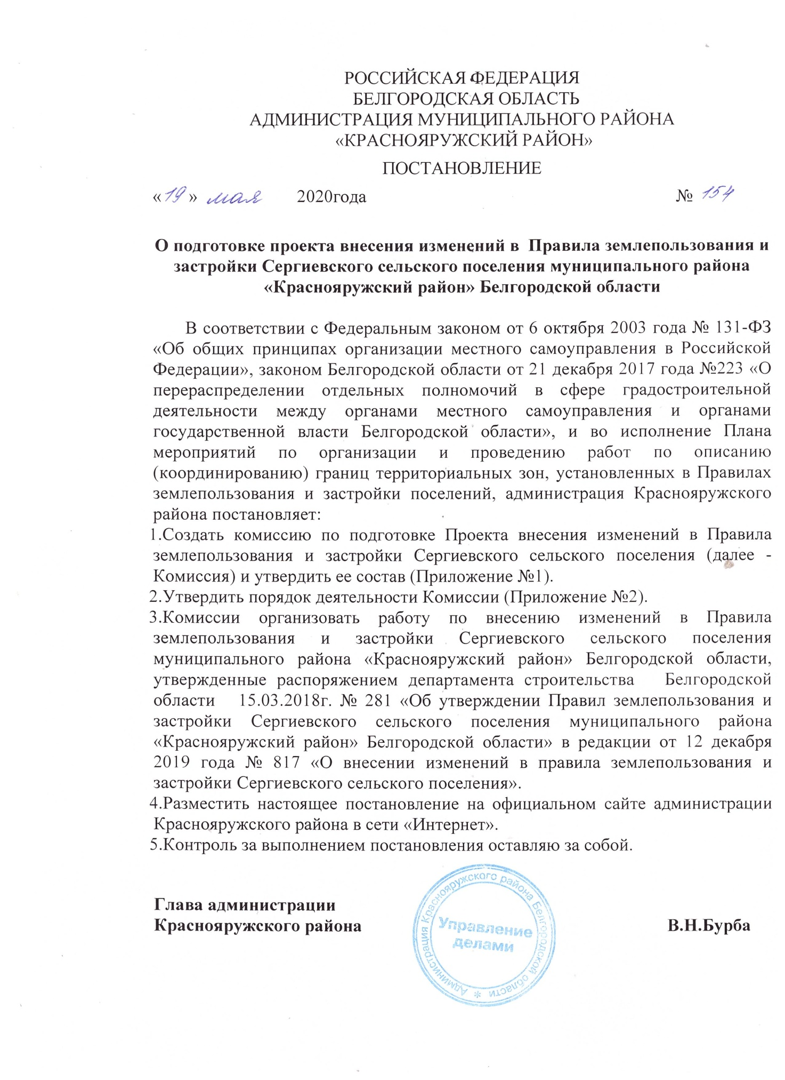

РОССИЙСКАЯ ФЕДЕРАЦИЯ
БЕЛГОРОДСКАЯ ОБЛАСТЬ
АДМИНИСТРАЦИЯ МУНИЦИПАЛЬНОГО РАЙОНА
«КРАСНОЯРУЖСКИЙ РАЙОН»
ПОСТАНОВЛЕНИЕ
« 19 » мая 2020года № 154

О подготовке проекта внесения изменений в Правила землепользования и застройки Сергиевского сельского поселения муниципального района «Краснояружский район» Белгородской области

В соответствии с Федеральным законом от 6 октября 2003 года № 131-ФЗ «Об общих принципах организации местного самоуправления в Российской Федерации», законом Белгородской области от 21 декабря 2017 года №223 «О перераспределении отдельных полномочий в сфере градостроительной деятельности между органами местного самоуправления и органами государственной власти Белгородской области», и во исполнение Плана мероприятий по организации и проведению работ по описанию (координированию) границ территориальных зон, установленных в Правилах землепользования и застройки поселений, администрация Краснояружского района постановляет:
1.Создать комиссию по подготовке Проекта внесения изменений в Правила землепользования и застройки Сергиевского сельского поселения (далее - Комиссия) и утвердить ее состав (Приложение №1).
2.Утвердить порядок деятельности Комиссии (Приложение №2).
3.Комиссии организовать работу по внесению изменений в Правила землепользования и застройки Сергиевского сельского поселения муниципального района «Краснояружский район» Белгородской области, утвержденные распоряжением департамента строительства Белгородской области 15.03.2018г. № 281 «Об утверждении Правил землепользования и застройки Сергиевского сельского поселения муниципального района «Краснояружский район» Белгородской области» в редакции от 12 декабря 2019 года № 817 «О внесении изменений в правила землепользования и застройки Сергиевского сельского поселения».
4.Разместить настоящее постановление на официальном сайте администрации Краснояружского района в сети «Интернет».
5.Контроль за выполнением постановления оставляю за собой.

Глава администрации
Краснояружского района В.Н.Бурба

Приложение №1
к постановлению администрации
Краснояружского района
от 19 мая 2020 года № 154
СОСТАВ
комиссии по подготовке Проекта внесения изменений в Правила землепользования и застройки Сергиевского сельского поселения
Председатель Комиссии:  Северинов В.Н. | - глава администрации Сергиевского сельского поселения
Заместитель председателя:  Копнина Елена Петровна  Секретарь комиссии:  Черкасова Г.П. | - начальник отдела архитектуры управления капитального строительства  - заместитель главы администрации Сергиевского сельского поселения;
Члены Комиссии:
Головко Н.Н. | - заместитель начальника управления муниципальной собственности, земельных ресурсов и развития потребительского рынка;
Ивашина И.Ф. | - депутат земского собрания Сергиевского сельского поселения;
Радченко А.М. | - депутат земского собрания Сергиевского сельского поселения;
Состав Комиссии не является закрытым и может быть дополнен в случае необходимости.

Приложение № 2
к постановлению администрации
Краснояружского района
от 19 мая 2020 года № 154
ПОРЯДОК ДЕЯТЕЛЬНОСТИ
комиссии по подготовке Проекта внесения изменений в Правила землепользования и застройки Сергиевского сельского поселения
1. Общие положения.
1.1 Комиссия по подготовке Проекта внесения изменений в Правила землепользования и застройки Сергиевского сельского поселения Краснояружского района Белгородской области (далее – Комиссия) формируется для создания, последовательного совершенствования и обеспечения эффективного функционирования системы регулирования землепользования и застройки на территории Сергиевского сельского поселения.
1.2. Комиссия осуществляет свою деятельность в соответствии с Градостроительным кодексом Российской Федерации, Земельным кодексом Российской Федерации, федеральными законами от 18.06.2011 № 78-ФЗ «О землеустройстве» и от 21.12.2004 № 172-ФЗ «О переводе земель или земельных участков из одной категории в другую», иными законодательными актами Российской Федерации, уставом Сергиевского сельского поселения, настоящим Порядком.
2. Основные функции Комиссии.
2.1. Организация последовательного формирования и совершенствования системы регулирования землепользования и застройки на территории Сергиевского сельского поселения, в том числе обеспечение подготовки Проекта Правил землепользования и застройки, и внесения в них изменений.
2.2. Рассмотрение предложений заинтересованных лиц по подготовке Проекта внесения изменений в Правила землепользования и застройки.
3. Порядок формирования состава Комиссии.
3.1. К работе в составе Комиссии могут быть приглашены по согласованию представители государственных органов и служб, представители предприятий и организаций, расположенных на территории Сергиевского сельского поселения Краснояружского района, представители ассоциаций, деловых кругов, профессиональных и общественных организаций.
3.2. Состав Комиссии, утвержденный постановлением главы администрации Краснояружского района может быть дополнен должностными лицами, специалистами, участие которых будет обоснованным и целесообразным.
3.3. Секретарем Комиссии является сотрудник администрации Сергиевского сельского поселения, который входит в состав Комиссии, и уполномочен на выполнение таких функций председателем Комиссии.
3.4. В утвержденном составе Комиссия действует до введения в действие изменений в Правила землепользования и застройки.
4. Права и обязанности Комиссии.
4.1. Комиссия вправе:
- запрашивать представление официальных заключений, иных материалов, относящихся к рассматриваемым Комиссией вопросам;
- привлекать в необходимых случаях независимых экспертов и специалистов для анализа материалов и выработки рекомендаций и решений по рассматриваемым Комиссией вопросам;
- вносить предложения по изменению персонального состава Комиссии;
- вносить предложения о внесении изменений и дополнений в проект правил землепользования и застройки;
- решать вопросы о соответствии тех или иных видов существующего или планируемого использования территории видами использования, определенными Правилами землепользования и застройки в качестве разрешенных для различных территориальных зон;
- направлять извещения о проведении публичных слушаний по Проекту Правил землепользования и застройки в случае, предусмотренном части 14 статьи 31 Градостроительного кодекса Российской Федерации;
- направлять сообщения о проведении публичных слушаний по вопросу о предоставлении разрешения на условно-разрешенный вид использования земельного участка или объекта капитального строительства правообладателям земельных участков, имеющим общие границы с земельным участком, применительно к которому запрашивается данное разрешение, а также правообладателям объектов капитального строительства, расположенных на земельных участков, имеющих общие границы с земельным участком, применительно к которому запрашивается данное разрешение и правообладателям помещений, являющихся частью объекта капитального строительства, применительно к которому запрашивается данное разрешение.
4.2. Комиссия обязана:
- проводить публичные слушания по вопросам землепользования и застройки, в том числе по предоставлению разрешения на условно- разрешенный вид использования земельного участка или объекта капитального строительства, по предоставлению разрешения на отклонение от предельных параметров разрешенного строительства, конструкции объектов капитального строительства;
- вести протоколы своих заседаний и публичных слушаний, предоставлять по запросам заинтересованных лиц копии протоколов;
- осуществлять подготовку рекомендаций о предоставлении разрешений на условно-разрешенный вид использования земельного участка или объекта капитального строительства или об отказе в предоставлении такого разрешения с указанием причин принятого решения и направлять их главе администрации Сергиевского сельского поселения;
- осуществлять подготовку рекомендаций о предоставлении разрешений на отклонение от предельных параметров разрешенного строительства, реконструкции объектов капитального строительства или об отказе в предоставлении такого разрешения с указанием причин принятого решения и направлять их главе администрации Сергиевского сельского поселения
5. Порядок деятельности Комиссии.
5.1. Комиссия осуществляет свою деятельность в форме заседаний, в том числе, проводимых в порядке публичных слушаний.
5.2. Периодичность заседаний, время и место их проведения определяется председателем Комиссии.
5.3. Заседания Комиссии ведет ее председатель.
5.4. Подготовку заседания Комиссии обеспечивает секретарь Комиссии.
5.5. Решения Комиссии принимаются простым большинством голосов при наличии кворума не менее двух третей от общего числа членов Комиссии. При равенстве голосов, голос председателя Комиссии является решающим.
5.6. Итоги каждого заседания Комиссии оформляются подписанным председателем и секретарем Комиссии протоколом, к которому могут прилагаться копии материалов, связанных с темой заседания.
5.7. Заседания Комиссии могут проводиться в порядке публичных слушаний, которые являются открытыми для всех заинтересованных лиц.
5.8. Публичные слушания проводятся Комиссией в порядке, определенном уставом Сергиевского сельского поселения в соответствии с Градостроительным кодексом Российской Федерации.
5.9. По результатам публичных слушаний Комиссия обеспечивает подготовку заключения о результатах публичных слушаний. Заключение подписывается председателем Комиссии.
5.10. После завершения публичных слушаний по проекту изменений в правила землепользования и застройки, Комиссия с учетом результатов таких публичных слушаний обеспечивает внесение изменений в Проект Правил землепользования и застройки и предоставляет указанный Проект главе администрации Краснояружского района. Обязательными приложениями к проекту правил землепользования и застройки являются протоколы публичных слушаний и заключение о результатах публичных слушаний.
6. Финансовое и материально-техническое обеспечение деятельности Комиссии.
6.1. Члены Комиссии осуществляют свою деятельность на безвозмездной основе.
6.2. Администрация Сергиевского сельского поселения предоставляет Комиссии необходимые помещения для проведения заседаний, публичных слушаний, хранения документов.
6.3. Документы должны храниться в администрации Сергиевского сельского поселения в соответствии с номенклатурой дел.

Приложение № 3
к постановлению администрации
Краснояружского района
от 19 мая 2020 года № 154
ПОРЯДОК НАПРАВЛЕНИЯ
предложений заинтересованных лиц в Комиссию по подготовке Проекта внесения изменений в Правила землепользования и застройки
Сергиевского сельского поселения
1. С момента опубликования сообщения о подготовке Проекта внесения изменений в Правила землепользования и застройки Сергиевского сельского поселения Краснояружского района Белгородской области (далее – Проект внесений изменений в Правила землепользования и застройки) в течение установленного срока заинтересованные лица вправе направить в Комиссию по подготовке Проекта внесения изменений в Правила землепользования и застройки (далее – Комиссия) свои предложения.
2. Предложения с пометкой «В комиссию по подготовке Проекта внесения изменений в Правила землепользования и застройки Сергиевского сельского поселения Краснояружского района Белгородской области» направляются по почте в адрес: Белгородская область, Краснояружский район, с. Сергиевка, ул. Центральная, 3, администрация Сергиевского сельского поселения; или по электронной почте в адрес: sergievka@ky.belregion.ru.
3. Предложения в Проект внесения изменений в Правила землепользования и застройки должны быть за подписью юридического лица (указывается должность руководителя, наименование организации и фамилия, имя, отчество руководителя) или физического лица (указывается фамилия, имя, отчество), их изложившего, с указанием обратного адреса и даты подготовки предложений.
4. Предложения могут содержать любые материалы (как на бумажных, так и магнитных носителях). Направленные материалы возврату не подлежат.
5. Секретарь Комиссии в течение месяца даёт письменный ответ по существу обращений физических или юридических лиц.
6. Регистрация обращений осуществляется в специальном журнале.
7. Предложения, поступившие в Комиссию после истечения установленного срока, неподписанные предложения, а также предложения, не имеющие отношения к подготовке проекта правил землепользования и застройки, Комиссией не рассматриваются.

Приложение № 4
к постановлению главы администрации
Краснояружского района
от 19 мая 2020 года № 154

Задание на разработку внесения изменений в Правила землепользования и застройки Сергиевского сельского поселения муниципального района «Краснояружский район» Белгородской области

Внести изменения в Правила землепользования и застройки Сергиевского сельского поселения муниципального района «Краснояружский район» Белгородской области, утвержденные распоряжением департамента строительства Белгородской области 15.03.2018г. № 281 «Об утверждении Правил землепользования и застройки Сергиевского сельского поселения муниципального района «Краснояружский район» Белгородской области» (в редакции от 12 декабря 2019 года № 817 «О внесении изменений в правила землепользования и застройки Сергиевского сельского поселения») в два этапа:
1этап: Подготовка графического описания (координирование) границ территориальных зон, установленных правилами землепользования и застройки поселения (далее - ПЗЗ)
2 этап: Внесение изменений в карты градостроительного зонирования в части отнесения земельных участков к одной территориальной зоне.

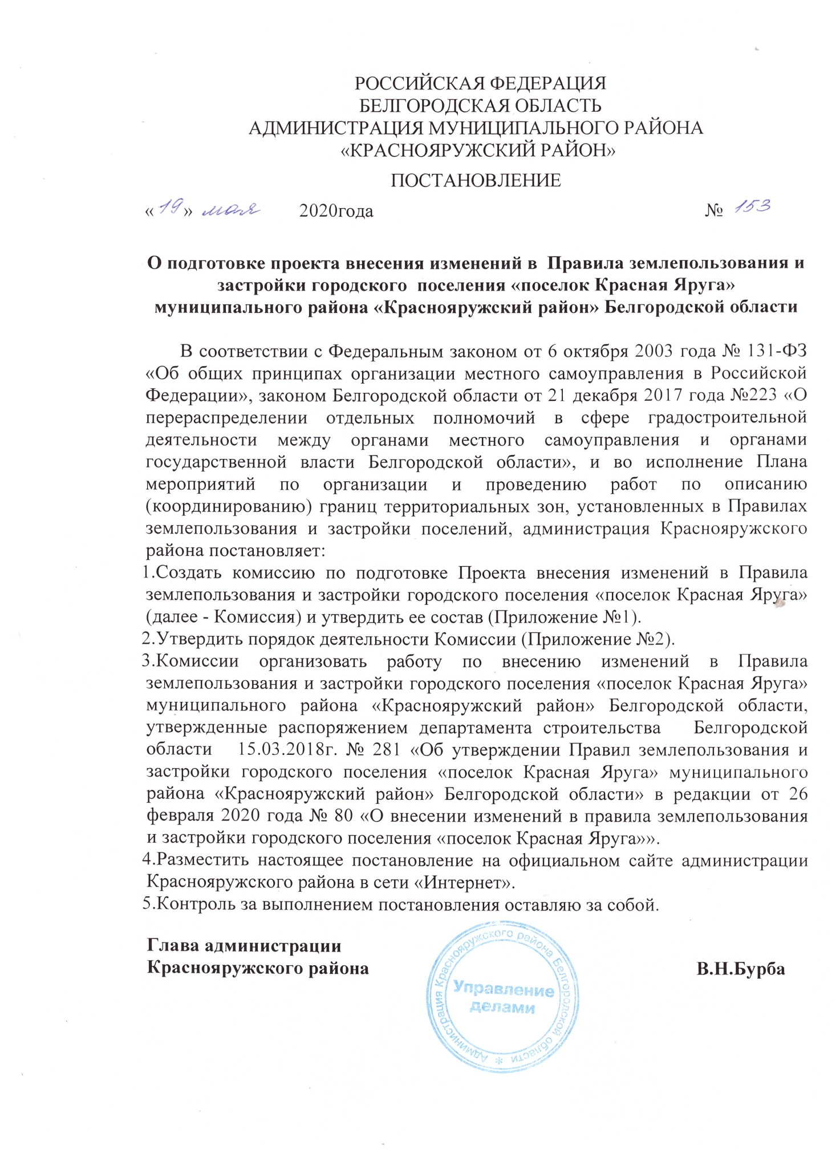

РОССИЙСКАЯ ФЕДЕРАЦИЯ
БЕЛГОРОДСКАЯ ОБЛАСТЬ
АДМИНИСТРАЦИЯ МУНИЦИПАЛЬНОГО РАЙОНА
«КРАСНОЯРУЖСКИЙ РАЙОН»
ПОСТАНОВЛЕНИЕ
« 19 » мая 2020года № 153

О подготовке проекта внесения изменений в Правила землепользования и застройки городского поселения «поселок Красная Яруга» муниципального района «Краснояружский район» Белгородской области

В соответствии с Федеральным законом от 6 октября 2003 года № 131-ФЗ «Об общих принципах организации местного самоуправления в Российской Федерации», законом Белгородской области от 21 декабря 2017 года №223 «О перераспределении отдельных полномочий в сфере градостроительной деятельности между органами местного самоуправления и органами государственной власти Белгородской области», и во исполнение Плана мероприятий по организации и проведению работ по описанию (координированию) границ территориальных зон, установленных в Правилах землепользования и застройки поселений, администрация Краснояружского района постановляет:
1.Создать комиссию по подготовке Проекта внесения изменений в Правила землепользования и застройки городского поселения «поселок Красная Яруга» (далее - Комиссия) и утвердить ее состав (Приложение №1).
2.Утвердить порядок деятельности Комиссии (Приложение №2).
3.Комиссии организовать работу по внесению изменений в Правила землепользования и застройки городского поселения «поселок Красная Яруга» муниципального района «Краснояружский район» Белгородской области, утвержденные распоряжением департамента строительства Белгородской области 15.03.2018г. № 281 «Об утверждении Правил землепользования и застройки городского поселения «поселок Красная Яруга» муниципального района «Краснояружский район» Белгородской области» в редакции от 26 февраля 2020 года № 80 «О внесении изменений в правила землепользования и застройки городского поселения «поселок Красная Яруга»».
4.Разместить настоящее постановление на официальном сайте администрации Краснояружского района в сети «Интернет».
5.Контроль за выполнением постановления оставляю за собой.

Глава администрации
Краснояружского района В.Н.Бурба

Приложение №1
к постановлению администрации
Краснояружского района
от 19 мая 2020 года № 153
СОСТАВ
комиссии по подготовке Проекта внесения изменений в Правила землепользования и застройки городского поселения «поселок Красная Яруга»
Председатель Комиссии:  Гордиенко Ольга Ильинична | - заместитель главы администрации городского поселения «поселок Красная Яруга»
Заместитель председателя:  Копнина Елена Петровна  Секретарь комиссии:  Борзилова Е.Н. | - начальник отдела архитектуры управления капитального строительства  - главный специалист администрации городского поселения «поселок Красная Яруга» ;
Члены Комиссии:
Головко Н.Н. | - заместитель начальника управления муниципальной собственности, земельных ресурсов и развития потребительского рынка;
Зиверт А.Е. | - депутат земского собрания городского поселения «поселок Красная Яруга»
Лапкин Ю.В. | - депутат земского собрания городского поселения «поселок Красная Яруга»
Состав Комиссии не является закрытым и может быть дополнен в случае необходимости.

Приложение № 2
к постановлению администрации
Краснояружского района
от 19 мая 2020 года № 153
ПОРЯДОК ДЕЯТЕЛЬНОСТИ
комиссии по подготовке Проекта внесения изменений в Правила землепользования и застройки городского поселения «поселок Красная Яруга»
1. Общие положения.
1.1 Комиссия по подготовке Проекта внесения изменений в Правила землепользования и застройки городского поселения «поселок Красная Яруга» Краснояружского района Белгородской области (далее – Комиссия) формируется для создания, последовательного совершенствования и обеспечения эффективного функционирования системы регулирования землепользования и застройки на территории городского поселения «поселок Красная Яруга» .
1.2. Комиссия осуществляет свою деятельность в соответствии с Градостроительным кодексом Российской Федерации, Земельным кодексом Российской Федерации, федеральными законами от 18.06.2011 № 78-ФЗ «О землеустройстве» и от 21.12.2004 № 172-ФЗ «О переводе земель или земельных участков из одной категории в другую», иными законодательными актами Российской Федерации, уставом городского поселения «поселок Красная Яруга», настоящим Порядком.
2. Основные функции Комиссии.
2.1. Организация последовательного формирования и совершенствования системы регулирования землепользования и застройки на территории городского поселения «поселок Красная Яруга», в том числе обеспечение подготовки Проекта Правил землепользования и застройки, и внесения в них изменений.
2.2. Рассмотрение предложений заинтересованных лиц по подготовке Проекта внесения изменений в Правила землепользования и застройки.
3. Порядок формирования состава Комиссии.
3.1. К работе в составе Комиссии могут быть приглашены по согласованию представители государственных органов и служб, представители предприятий и организаций, расположенных на территории городского поселения «поселок Красная Яруга» Краснояружского района, представители ассоциаций, деловых кругов, профессиональных и общественных организаций.
3.2. Состав Комиссии, утвержденный постановлением главы администрации Краснояружского района может быть дополнен должностными лицами, специалистами, участие которых будет обоснованным и целесообразным.
3.3. Секретарем Комиссии является сотрудник администрации городского поселения «поселок Красная Яруга», который входит в состав Комиссии, и уполномочен на выполнение таких функций председателем Комиссии.
3.4. В утвержденном составе Комиссия действует до введения в действие изменений в Правила землепользования и застройки.
4. Права и обязанности Комиссии.
4.1. Комиссия вправе:
- запрашивать представление официальных заключений, иных материалов, относящихся к рассматриваемым Комиссией вопросам;
- привлекать в необходимых случаях независимых экспертов и специалистов для анализа материалов и выработки рекомендаций и решений по рассматриваемым Комиссией вопросам;
- вносить предложения по изменению персонального состава Комиссии;
- вносить предложения о внесении изменений и дополнений в проект правил землепользования и застройки;
- решать вопросы о соответствии тех или иных видов существующего или планируемого использования территории видами использования, определенными Правилами землепользования и застройки в качестве разрешенных для различных территориальных зон;
- направлять извещения о проведении публичных слушаний по Проекту Правил землепользования и застройки в случае, предусмотренном части 14 статьи 31 Градостроительного кодекса Российской Федерации;
- направлять сообщения о проведении публичных слушаний по вопросу о предоставлении разрешения на условно-разрешенный вид использования земельного участка или объекта капитального строительства правообладателям земельных участков, имеющим общие границы с земельным участком, применительно к которому запрашивается данное разрешение, а также правообладателям объектов капитального строительства, расположенных на земельных участков, имеющих общие границы с земельным участком, применительно к которому запрашивается данное разрешение и правообладателям помещений, являющихся частью объекта капитального строительства, применительно к которому запрашивается данное разрешение.
4.2. Комиссия обязана:
- проводить публичные слушания по вопросам землепользования и застройки, в том числе по предоставлению разрешения на условно- разрешенный вид использования земельного участка или объекта капитального строительства, по предоставлению разрешения на отклонение от предельных параметров разрешенного строительства, конструкции объектов капитального строительства;
- вести протоколы своих заседаний и публичных слушаний, предоставлять по запросам заинтересованных лиц копии протоколов;
- осуществлять подготовку рекомендаций о предоставлении разрешений на условно-разрешенный вид использования земельного участка или объекта капитального строительства или об отказе в предоставлении такого разрешения с указанием причин принятого решения и направлять их главе администрации городского поселения «поселок Красная Яруга»;
- осуществлять подготовку рекомендаций о предоставлении разрешений на отклонение от предельных параметров разрешенного строительства, реконструкции объектов капитального строительства или об отказе в предоставлении такого разрешения с указанием причин принятого решения и направлять их главе администрации городского поселения «поселок Красная Яруга»;
5. Порядок деятельности Комиссии.
5.1. Комиссия осуществляет свою деятельность в форме заседаний, в том числе, проводимых в порядке публичных слушаний.
5.2. Периодичность заседаний, время и место их проведения определяется председателем Комиссии.
5.3. Заседания Комиссии ведет ее председатель.
5.4. Подготовку заседания Комиссии обеспечивает секретарь Комиссии.
5.5. Решения Комиссии принимаются простым большинством голосов при наличии кворума не менее двух третей от общего числа членов Комиссии. При равенстве голосов, голос председателя Комиссии является решающим.
5.6. Итоги каждого заседания Комиссии оформляются подписанным председателем и секретарем Комиссии протоколом, к которому могут прилагаться копии материалов, связанных с темой заседания.
5.7. Заседания Комиссии могут проводиться в порядке публичных слушаний, которые являются открытыми для всех заинтересованных лиц.
5.8. Публичные слушания проводятся Комиссией в порядке, определенном уставом городского поселения «поселок Красная Яруга» в соответствии с Градостроительным кодексом Российской Федерации.
5.9. По результатам публичных слушаний Комиссия обеспечивает подготовку заключения о результатах публичных слушаний. Заключение подписывается председателем Комиссии.
5.10. После завершения публичных слушаний по проекту изменений в правила землепользования и застройки, Комиссия с учетом результатов таких публичных слушаний обеспечивает внесение изменений в Проект Правил землепользования и застройки и предоставляет указанный Проект главе администрации Краснояружского района. Обязательными приложениями к проекту правил землепользования и застройки являются протоколы публичных слушаний и заключение о результатах публичных слушаний.
6. Финансовое и материально-техническое обеспечение деятельности Комиссии.
6.1. Члены Комиссии осуществляют свою деятельность на безвозмездной основе.
6.2. Администрация городского поселения «поселок Красная Яруга» предоставляет Комиссии необходимые помещения для проведения заседаний, публичных слушаний, хранения документов.
6.3. Документы должны храниться в администрации городского поселения «поселок Красная Яруга» в соответствии с номенклатурой дел.

Приложение № 3
к постановлению администрации
Краснояружского района
от 19 мая 2020 года № 153
ПОРЯДОК НАПРАВЛЕНИЯ
предложений заинтересованных лиц в Комиссию по подготовке Проекта внесения изменений в Правила землепользования и застройки
городского поселения «поселок Красная Яруга»

1. С момента опубликования сообщения о подготовке Проекта внесения изменений в Правила землепользования и застройки городского поселения «поселок Красная Яруга» Краснояружского района Белгородской области (далее – Проект внесений изменений в Правила землепользования и застройки) в течение установленного срока заинтересованные лица вправе направить в Комиссию по подготовке Проекта внесения изменений в Правила землепользования и застройки (далее – Комиссия) свои предложения.
2. Предложения с пометкой «В комиссию по подготовке Проекта внесения изменений в Правила землепользования и застройки городского поселения «поселок Красная Яруга» Краснояружского района Белгородской области» направляются по почте в адрес: Белгородская область, Краснояружский район, п. Красная Яруга, ул. Центральная, 5, администрация городского поселения «поселок Красная Яруга» ; или по электронной почте в адрес: kryaryga@ky.belregion.ru.
3. Предложения в Проект внесения изменений в Правила землепользования и застройки должны быть за подписью юридического лица (указывается должность руководителя, наименование организации и фамилия, имя, отчество руководителя) или физического лица (указывается фамилия, имя, отчество), их изложившего, с указанием обратного адреса и даты подготовки предложений.
4. Предложения могут содержать любые материалы (как на бумажных, так и магнитных носителях). Направленные материалы возврату не подлежат.
5. Секретарь Комиссии в течение месяца даёт письменный ответ по существу обращений физических или юридических лиц.
6. Регистрация обращений осуществляется в специальном журнале.
7. Предложения, поступившие в Комиссию после истечения установленного срока, неподписанные предложения, а также предложения, не имеющие отношения к подготовке проекта правил землепользования и застройки, Комиссией не рассматриваются.

Приложение № 4
к постановлению главы администрации
Краснояружского района
от 19 мая 2020 года № 153

Задание на разработку внесения изменений в Правила землепользования и застройки городского поселения «поселок Красная Яруга» муниципального района «Краснояружский район» Белгородской области

Внести изменения в Правила землепользования и застройки городского поселения «поселок Красная Яруга» муниципального района «Краснояружский район» Белгородской области, утвержденные распоряжением департамента строительства Белгородской области 15.03.2018г. № 281 «Об утверждении Правил землепользования и застройки городского поселения «поселок Красная Яруга» муниципального района «Краснояружский район» Белгородской области» (в редакции от 26 февраля 2020 года № 80 «О внесении изменений в правила землепользования и застройки городского поселения «поселок Красная Яруга») в два этапа:
1этап: Подготовка графического описания (координирование) границ территориальных зон, установленных правилами землепользования и застройки поселения (далее - ПЗЗ)
2 этап: Внесение изменений в карты градостроительного зонирования в части отнесения земельных участков к одной территориальной зоне.

